实验报告
学 号： 1005183121 |  | 姓 名： 周子杰
日 期： 2021.6.26 |  | 得 分：
- 课堂练习
代码：
vi eatcpu.sh
#! /bin/bash
i=0;
while true
do
i=i+1;
done
运行截图：
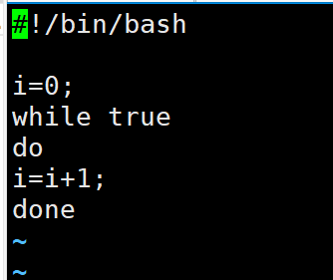
代码：
chmod +x eatcpu.sh
./eatcpu.sh
运行截图：
代码：
top
运行截图：
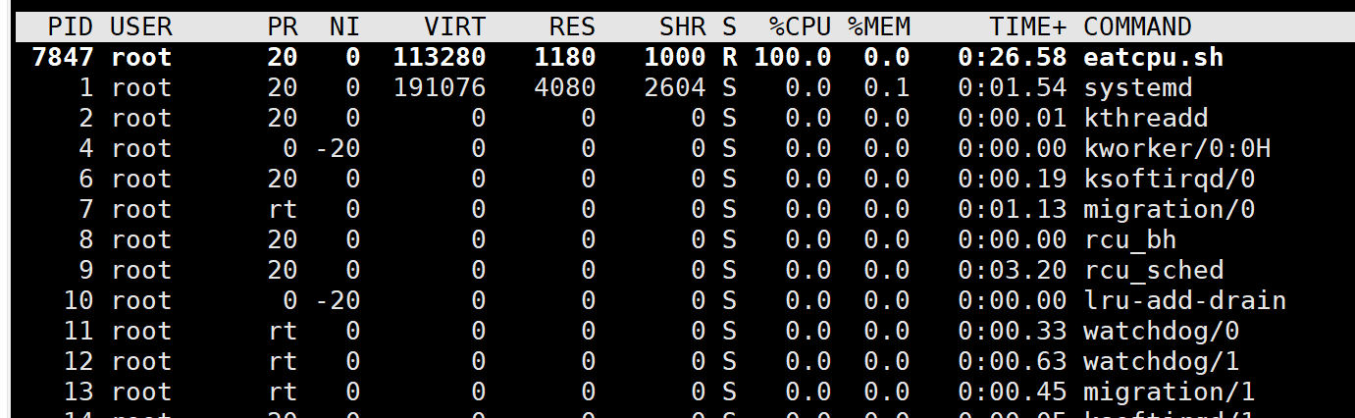
代码：
yum install libcgroup-tools
运行截图：
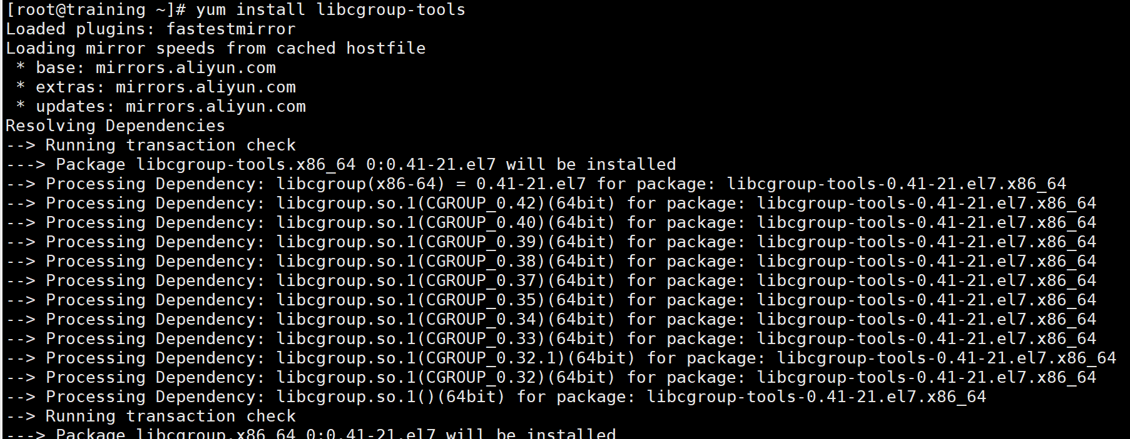
代码：
cgcreate -g cpu:/mylimit
ls /sys/fs/cgroup/cpu/mylimit/
cat /sys/fs/cgroup/cpu/mylimit/cpu.cfs_period_us
cat /sys/fs/cgroup/cpu/mylimit/cpu.cfs_quota_us
echo 50000 > /sys/fs/cgroup/cpu/mylimit/cpu.cfs_quota_us
cat /sys/fs/cgroup/cpu/mylimit/cpu.cfs_quota_us
运行截图：
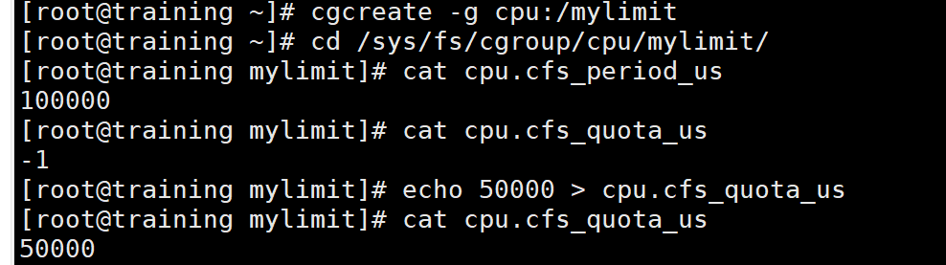
代码：
echo 3022 >/sys/fs/cgroup/cpu/mylimit/tasks
运行截图：
代码：
cgdelete -g cpu:/mylimit
运行截图：
代码：
ps -ef | grep docker
运行截图：
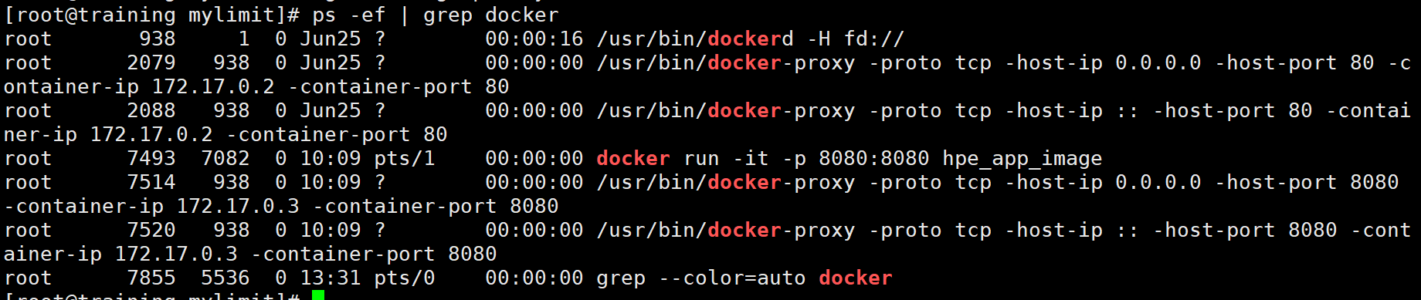
代码：
docker run --net=none -it busybox sh
/ # ip a
运行截图：
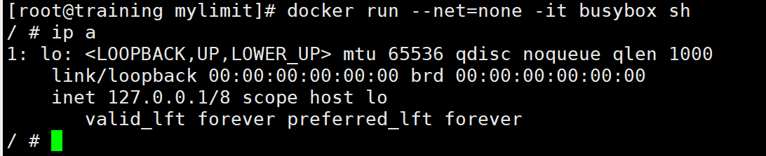

- 课后作业
题目：
1. 修改hpe_app_image的源文件，增加一个index2.html，构建后运行访问网页，验证结果。
过程：
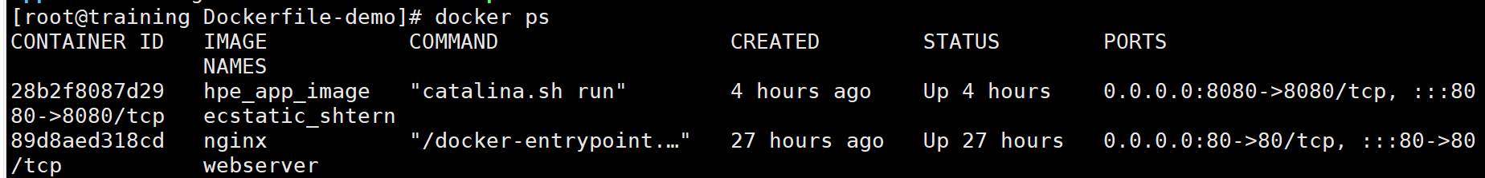
1、查看hpe_app_image的id
2、进入该容器
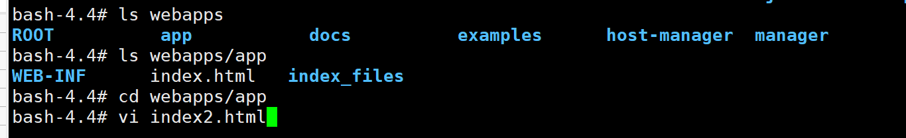
3、找到存放html的位置并新建一个html文件
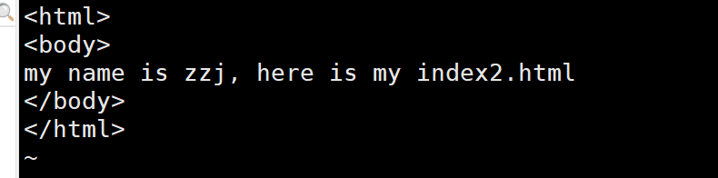
4、写一个简单的网页index2.html，保存并退出
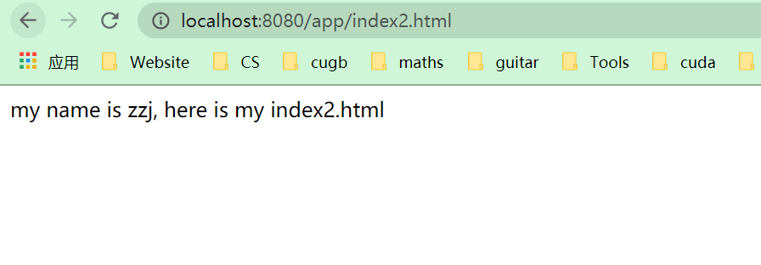
5、在浏览器中输入网址localhost:8080/app/index2.html，即可得到之前写的网站。

题目：
2. cgroups资源限制练习
- 启动两个脚本进程，将两个脚本进程的ID都写入同一个cgroup的tasks里会是什么结果？
- 容器的CPU使用被限制为100m（ millicores千分之一）=100/1000=0.1核心
- 限制容器只能使用128Mi内存
过程：
第1问：
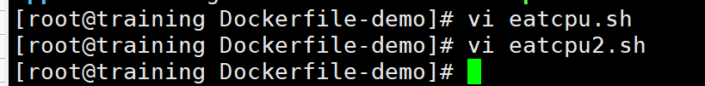
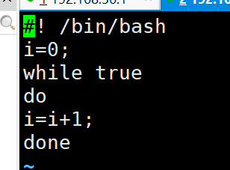
1、写两个死循环进程
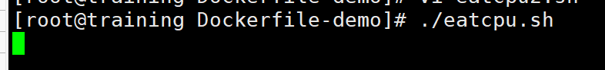
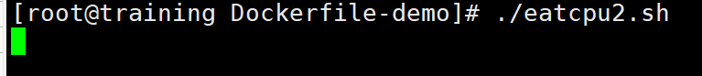
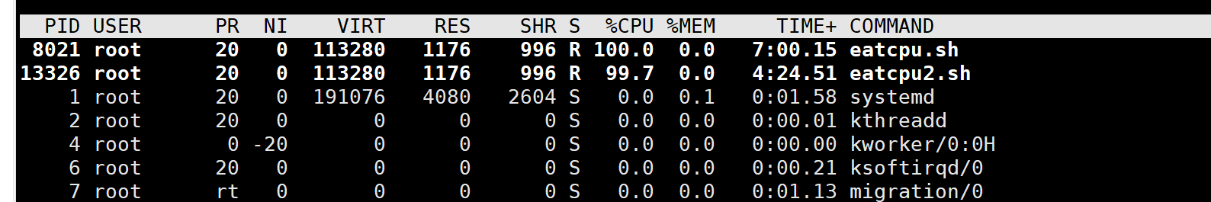
2、启动两个进程，可以看到它们的pid
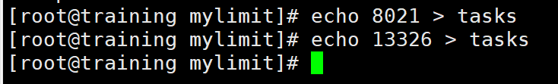
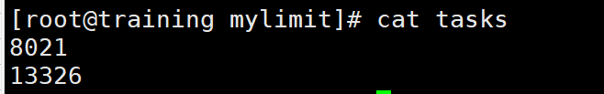
3、将两个进程id都写入tasks中，结果也很好预见：对于该tasks的操作将同时对这两个进程操作，这两个进程均分同一个核，比如这里总数是10w，限制为1w，故两个进程cpu占用总数为1w。
第2问：
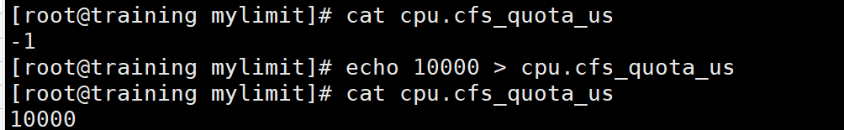
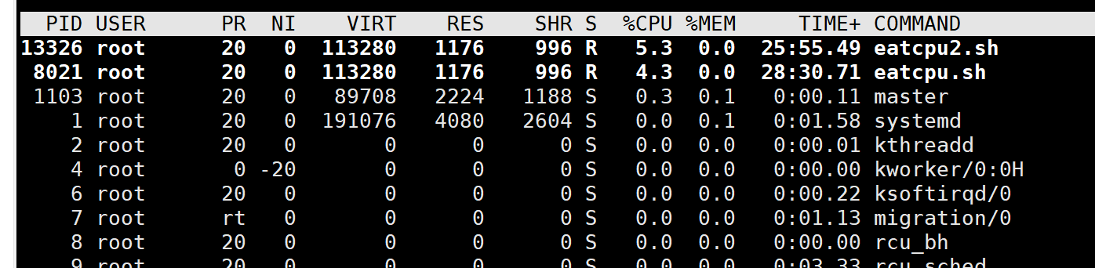
4、将容器的CPU使用被限制为100m，可以看到cpu占用率显著下降
第3问：
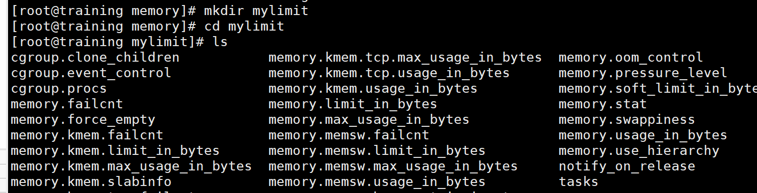
5、在memory中新建一个mylimit文件夹
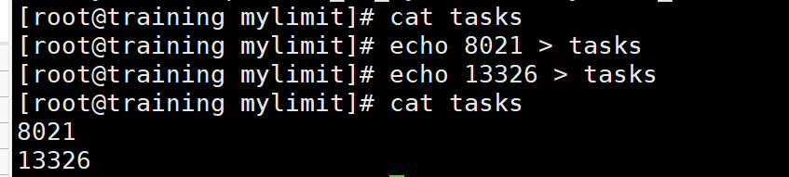
6、将两个进程加入到tasks中去
7、限制内存为128M

题目：
3. 查找资料，在docker run的参数设置容器只能使用0.5Core CPU
过程：
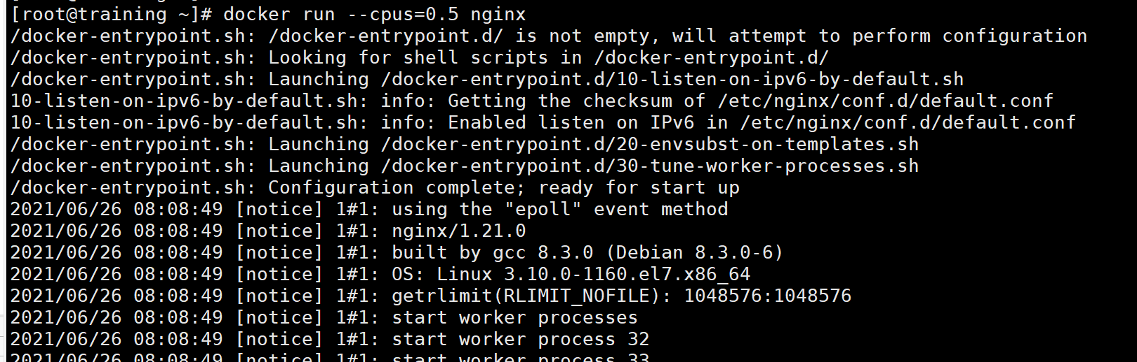

题目：
4. 描述4种网络模式各自的特点
解答：
Host模式
使用host模式的容器可以直接使用宿主机的IP地址与外界通信，容器内部的服务端口也可以使用宿主机的端口，不需要进行NAT，host最大的优势就是网络性能比较好，但是docker host上已经使用的端口就不能再用了，网络的隔离性不好。
Container模式
这个模式指定新创建的容器和已经存在的一个容器共享一个 Network Namespace，而不是和宿主机共享。新创建的容器不会创建自己的网卡，配置自己的 IP，而是和一个指定的容器共享 IP、端口范围等。同样，两个容器除了网络方面，其他的如文件系统、进程列表等还是隔离的。两个容器的进程可以通过 lo 网卡设备通信。
None模式
使用none模式，Docker容器拥有自己的Network Namespace，但是，并不为Docker容器进行任何网络配置。也就是说，这个Docker容器没有网卡、IP、路由等信息。需要我们自己为Docker容器添加网卡、配置IP等。
这种网络模式下容器只有lo回环网络，没有其他网卡。none模式可以在容器创建时通过--network=none来指定。这种类型的网络没有办法联网，封闭的网络能很好的保证容器的安全性。
Birdge模式
当Docker进程启动时，会在主机上创建一个名为docker0的虚拟网桥，此主机上启动的Docker容器会连接到这个虚拟网桥上。虚拟网桥的工作方式和物理交换机类似，这样主机上的所有容器就通过交换机连在了一个二层网络中。
bridge模式是docker的默认网络模式，不写--net参数，就是bridge模式。使用docker run -p时，docker实际是在iptables做了DNAT规则，实现端口转发功能。可以使用iptables -t nat -vnL查看。

题目：
5. docker run容器网络类型练习
- host模式：使用--net=host指定，查看容器的IP地址
- container模式：使用--net=container:mysql指定连接到mysql容器，查看容器的IP地址
过程：
第1问：
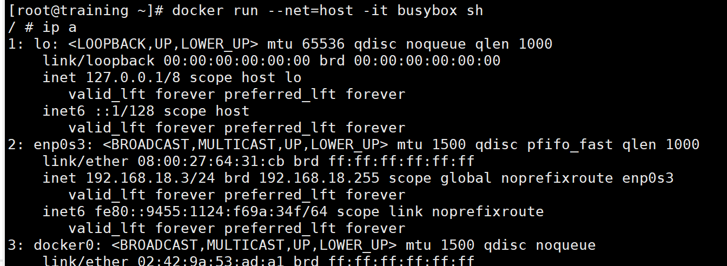
第二问：
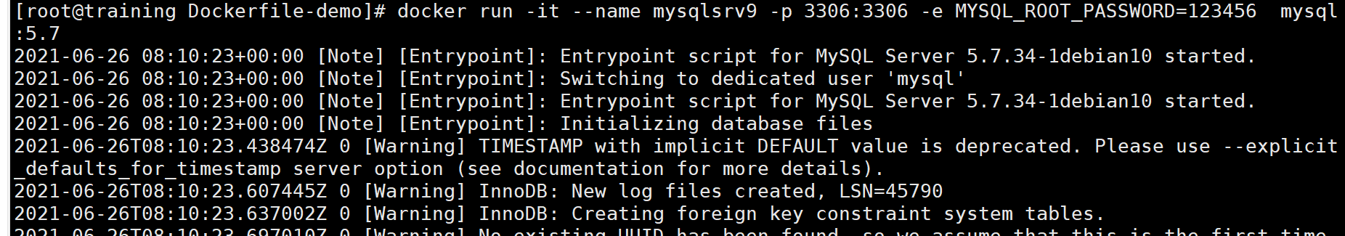
1、开启MySQL
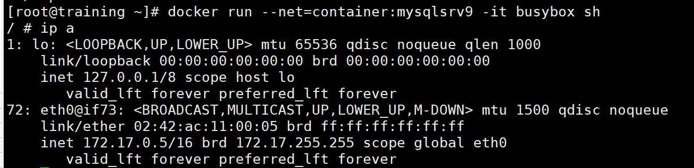
2、连接并查看ip

题目：
6. 用docker network命令，列出虚机上默认安装的几个docker网络 ，并解释这些网络
过程：
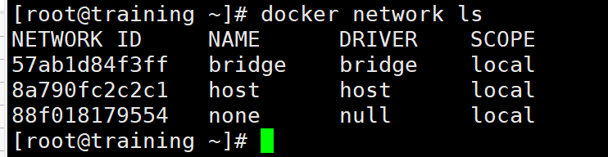
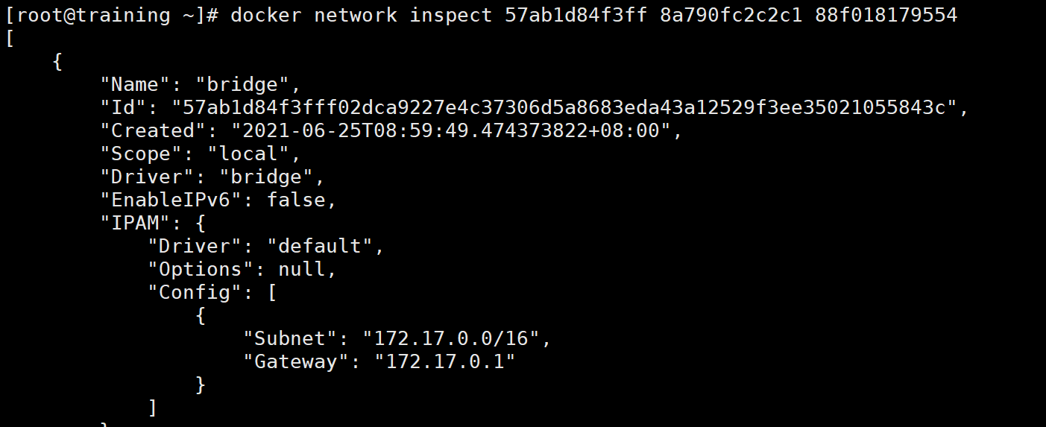
解释：
- 57ab1d84f3ff：以bridge方式连接webserver1，mysql，在主机上创建一个名为docker0的虚拟网桥，此主机上启动的Docker容器会连接到这个虚拟网桥上，从而获得网络连接
- 8a790fc2c2c1：启动容器的时候使用host模式，此处并没有容器以此方法连接网络
- 88f018179554：Docker容器拥有自己的Network Namespace，但是，并不为Docker容器进行任何网络配置。

题目：
7. 创建一个名为mynet的network，创建一个名为mybox的busybox容器，先用ifconfig查看此容器的网口，然后新开一个SHELL，运行命令将mybox容器接入mynet的网络里，查看容器网口的变化并说明
过程：
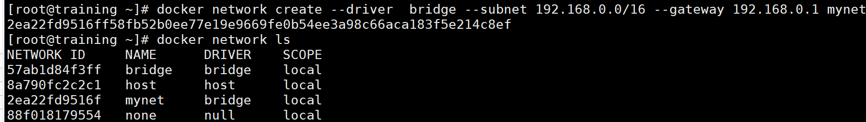
1、创建名为mynet的network
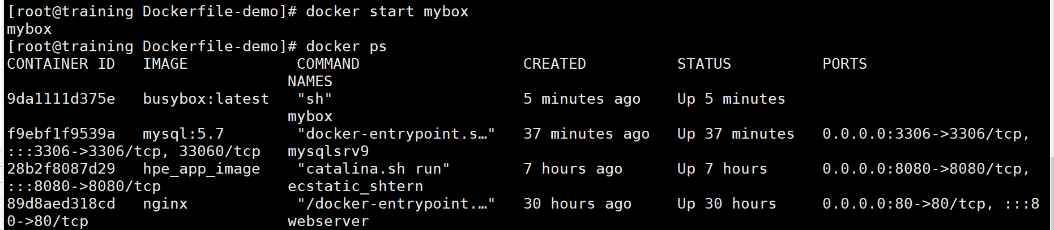
2、创建名为mybox的busybox容器
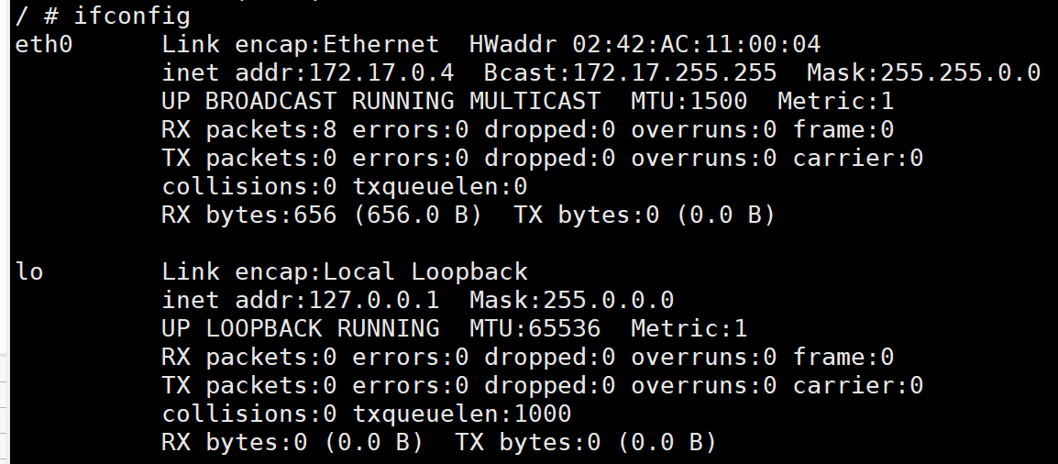
3、查看网关
4、连接mybox到mynet
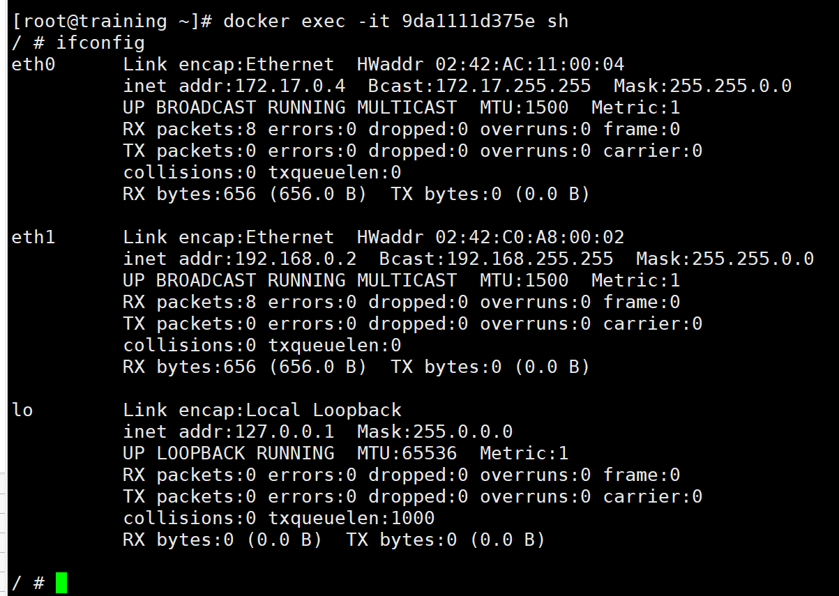
5、查看网关，发现多了一个eth1，网关地址为mynet的地址

题目：
8. 创建名为mybox2的容器，也连接到mynet的网络里，试试运行ping mybox，是否能ping通，并解释返回的结果
过程：
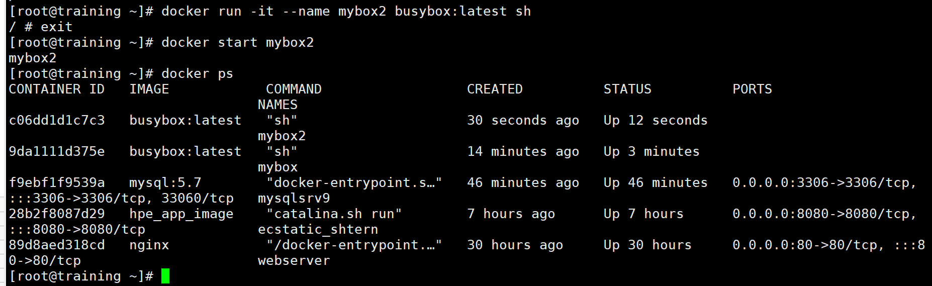
1、创建mybox2
2、连接至mynet
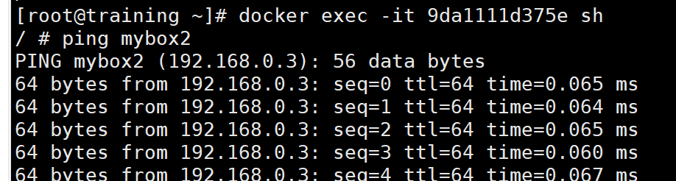
3、进入mybox容器ping mybox2发现可以ping通
解释：
由于两个busybox在都在mynet下，所以可以相互ping通。

题目：
9. 创建第三个名为mybox3的容器。第四个名为mybox4的容器，
确保mybox3可以跟mybox1互通，不能跟mybox2 与mybox4互通，
同时mybox2与mybox4互通。
最后阐述你对docker network的理解和感受
过程：
1、创建mybox4
2、创建一个mybox3到mybox1的桥
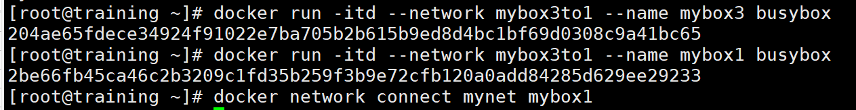
3、通过mybox3to1连接mybox3和mybox1
4、将mybox4加入mynet
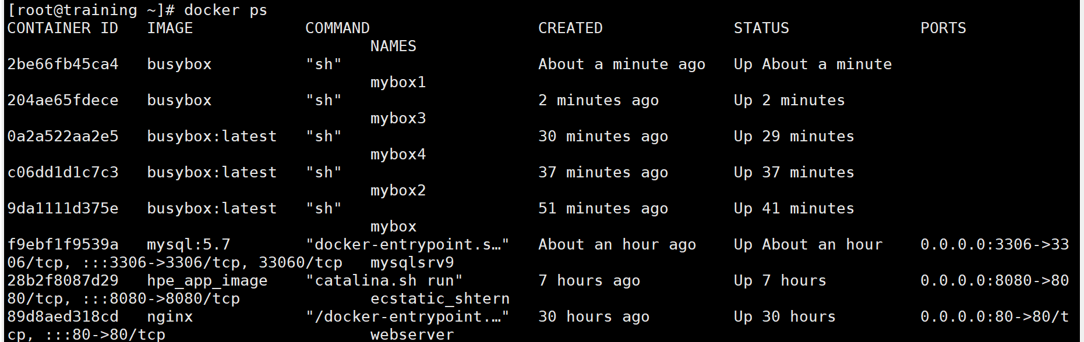
5、查看现在的容器情况
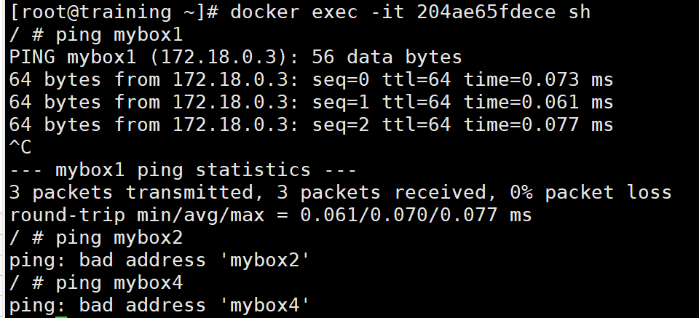
6、进入mybox3，发现能ping通的只有mybox1
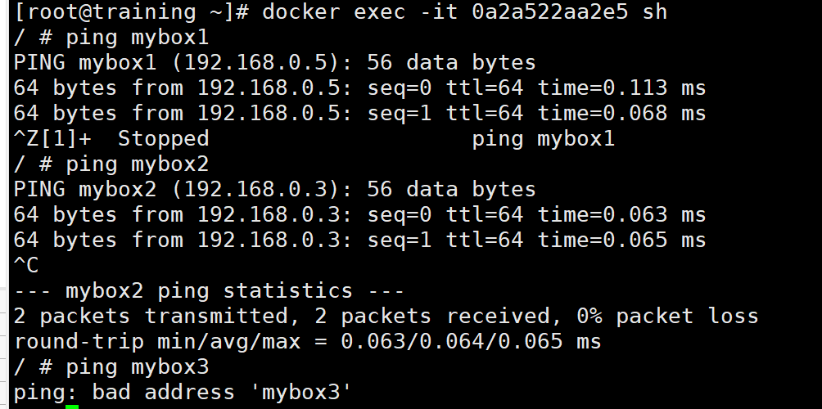
7、进入mybox4发现只有mybox3无法ping通，其余情况也是一样，实验完成，符合要求。
理解和感受：
Docker net是一个非常实用的工具，它能实现不同容器之间的通信需求。对于一些公开的容器，可以加入到共同的net中去，对于一些独立的连接则可以通过自定义bridge来进行。

